**Instrukcja obsługi programu sterującego systemem wentylacji i klimatyzacji**

**Obiekt Wolica.**

**Szafa automatyki RW2.**

Wykonał: mgr inż. Jacek Budzisz

Data: 17.09.2012

Spis treści

Funkcje przycisków i opis wyświetlacza 2

Ustawianie zadanej temperatury i wilgotności powietrza oraz trybu pracy (manualny/czasowy) 3

Obsługa Menu głównego 5

Wybór statusu układu – Normalny/Oszczędny/Wyłączony 7

Obsługa programów czasowych 8

Obsługa alarmów 10

# Funkcje przycisków i opis wyświetlacza

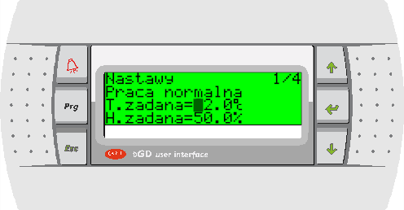

8

5

6

4

7

3

2

1

[1] – przycisk [**ALARM]** - przeglądanie stanów alarmowych centrali wentylacyjnej

[2] – przycisk **[PRG]** - przejście do menu programowania i zmiany nastaw centrali wentylacyjnej

[3] – przycisk **[ESC]** - przejście o jeden poziom wyżej w menu programu

[4] – przycisk **[UP]** - przejście do poprzednich masek w menu, zwiększanie wartości zadanych (np. temperatury)

[5] – przycisk **[DOWN]** - przejście do następnych masek w menu, zmniejszanie wartości zadanych

[6] – przycisk **[ENTER]** - zatwierdzanie wprowadzonych wartości i nastaw, zmiana położenia kursora (przechodzenie do kolejnych pól edycyjnych)

[7] – kursor - migające, czarne pole o wielkości jednego znaku, określa która pozycja na wyświetlaczu może być zmieniana za pomocą przycisków [UP] i [DOWN]; jeśli znajduje się w lewym górnym rogu umożliwia przechodzenie do następnych masek przyciskami [UP], [DOWN]

[8] – maska - zawartość wyświetlacza

# Ustawianie zadanej temperatury i wilgotności powietrza oraz trybu pracy (manualny/czasowy)

* **Krok 1:**

Przejście do menu programowania - naciśnij przycisk [PRG], na ekranie pojawi się maska pokazana poniżej:

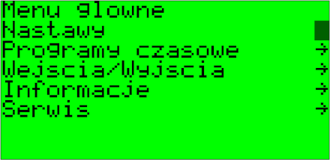

* + Informacje dodatkowe:

Nastawy – wartości zadane dotyczące pracy układu dostępne dla użytkownika

Wejścia/Wyjścia – podgląd stanu wszystkich wejść i wyjść sterownika

Programy czasowe – zmiana nastaw zegara i czasów pracy układu na danym biegu

Serwis – wejście w menu serwisu

* **Krok 2:**

Przejście do menu „Nastawy” – migający kursor powinien znajdować się na końcu pierwszego wiersza (jeśli tak nie jest to użyj przycisków [UP], [DOWN] aby ustawić go na wskazanej pozycji), następnie naciśnij przycisk [ENTER], na ekranie pojawi się maska pokazana poniżej:

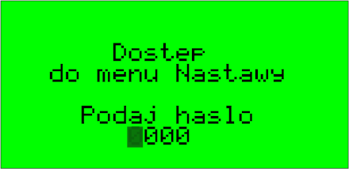

Za pomocą przycisków [UP], [DOWN] wprowadź hasło (domyślne: 1234) i zatwierdź przyciskiem [ENTER], na wyświetlaczu pojawi się maska przedstawiona poniżej:

* + Informacja dodatkowa: jeśli hasło nie jest wymagane powyższa maska nie pojawi się i program przejdzie od razu do poniższej maski
* **Krok 3**

Zmiana trybu pracy – naciśnij przycisk [ENTER] jeden raz, tak aby migający kursor znalazł się na wartości określającej temperaturę, następnie przyciskami [UP], [DOWN] ustaw żądaną wartość i zatwierdź przyciskiem [ENTER].

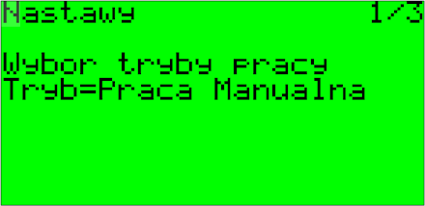

* + Informacje dodatkowe:

Tryb „Praca Manualna” umożliwia ręczny start pracy

Tryb „Praca Czasowa” przełącza układ na sterowanie automatyczne.

Czasy załączeń programuje się w menu „Programy czasowe” (patrz punkt 5).

* **Krok 4:**

Zmiana temperatury minimalnej – naciśnij przycisk [ENTER] jeden raz, tak aby migający kursor znalazł się na wartości określającej temperaturę, następnie przyciskami [UP], [DOWN] ustaw żądaną wartość i zatwierdź przyciskiem [ENTER].

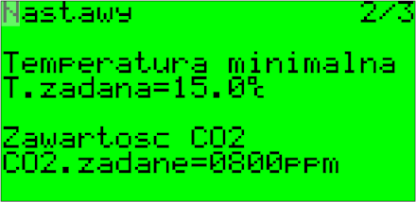

* **Krok 5:**

Zmiana zadanej zawartości CO2 – przyciskiem [ENTER] ustaw migający kursor na wartości określającej wilgotność CO2.zadane , następnie przyciskami [UP], [DOWN] ustaw żądaną wartość i zatwierdź przyciskiem [ENTER].

* **Krok 6:**

Zmiana hasła dostępu do menu „Nastawy” - naciśnij przycisk [ENTER] jeden lub kilka razy, tak aby migający kursor znalazł się w lewym, górnym rogu wyświetlacza.

Następnie przyciskiem [DOWN] przejdź do trzeciej maski zawierającej ustawienia hasła użytkownika według poniższego rysunku:

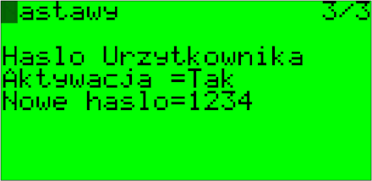

* + Informacje dodatkowe:

Trzecia maska służy do zmiany i aktywacji hasła użytkownika uniemożliwiającego swobodny dostęp do menu „Nastawy”.

* **Krok 7:**

Wyjdź do menu głównego wciskając przycisk [PRG]**.**

* **Krok 8:**

Wyjdź do maski powitalnej wciskając przycisk [ESC]**.**

# Załączenie układu

Uwaga: Manualne załączenie jest możliwe tylko wtedy gdy w menu „Nastawy” został ustawiony tryb Praca Manualna (patrz punkt 2)

* **Krok 1:**

Wyjdź do maski powitalnej wciskając kilka razy przycisk [ESC]**.**

* **Krok 2:**

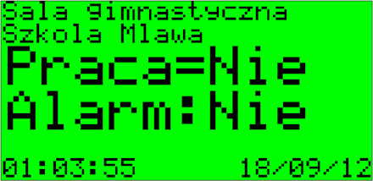

Będąc w masce przedstawionej na powyższym rysunku naciśnij przycisk [ENTER] aby ustawić kursor na pozycji wyboru **Praca**, przyciskiem [UP] lub [DOWN] ustaw **„Tak”** lub **„Nie”**, następnie zatwierdź wybór przyciskiem [ENTER].

# Obsługa programów czasowych

* **Krok 1:**

Przejście do menu programowania - naciśnij przycisk [PRG], na ekranie pojawi się maska pokazana poniżej:

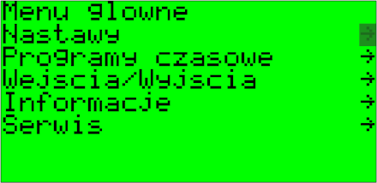

* **Krok 2:**

Przejście do menu „Programy czasowe” – użyj przycisków [UP], [DOWN] aby ustawić kursor na końcu drugiego wiersza, następnie naciśnij przycisk [ENTER], na ekranie pojawi się maska pokazana poniżej (przedstawia aktualną datę , godzinę oraz dzień tygodnia):

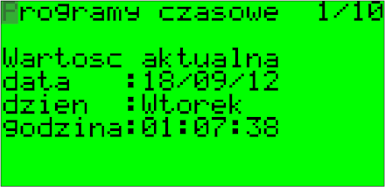

* **Krok 3:**

Używając przycisku [DOWN] przejdź do kolejnej maski:

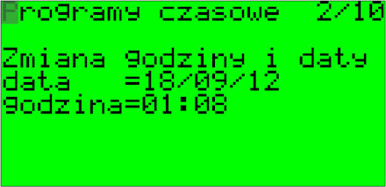

Powyższa maska służy do zmiany aktualnej godziny i daty – użyj przycisku [ENTER] do ustawienia kursora na kolejnych polach edycyjnych oraz przycisków [UP] i [DOWN] do zmiany wartości.

W celu przejścia do kolejnej maski ustaw kursor w lewym, górnym rogu wyświetlacza i naciśnij przycisk [DOWN].

**Przejście do masek programujących poszczególne dni tygodnia jest możliwy tylko po aktywowaniu pracy w Trybie Czasowym**

* **Krok 4:**

Użyj przycisków [UP], [DOWN] , [ENTER] aby skonfigurować pracę układu danego dnia.

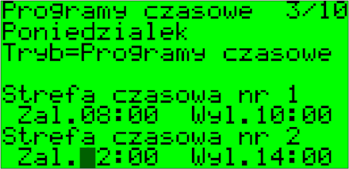

„Wyłączony” – brak pracy

„Załączony” – praca cały dzień

„Programy Czasowe” – praca zgodnie z ustawionymi strefami

* + Informacje dodatkowe:

Każdego dnia można skonfigurować dwie strefy czasowe. Przykładowo w godzinach 8-12 kiedy odbywają się zajęcia oraz w godzinach 18-20 gdy sala jest wynajmowana.

# Obsługa alarmów

Alarmy występujące w układzie można podzielić na dwie kategorie: alarmy krytyczne oraz alarmy ostrzegawcze. Alarmy krytyczne to takie których wystąpienie powoduje natychmiastowe wyłączenie się układu. Przykładem takiego alarmu jest ryzyko zamrożenia nagrzewnicy wodnej. Alarmy ostrzegawcze występują podczas normalnej pracy układu. Przykładem może być ostrzeżenie o brudnych filtrach.

* Wystąpienie alarmu powoduje podświetlenie na czerwono przycisku [ALARM] przy wyświetlaczu. Alarmy są również sygnalizowane przez diody LED umieszczone na drzwiach centrali.

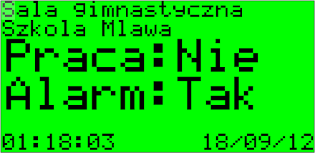

* Jeżeli w układzie nie występują aktywne alarmu to zostanie wyświetlona maska pokazana na rysunku poniżej:

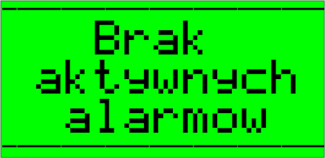

* 1. **Kasowanie alarmów**
* **Przycisk [ALARM]**

Jeśli w układzie występuje alarm (lub alarmy), to po naciśnięciu przycisku [ALARM] na wyświetlaczu pojawi się informacja o danym alarmie , przykładowa maska jest pokazana na poniższym rysunku:

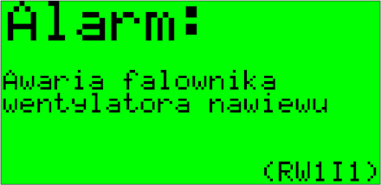

Następnie przyciskiem [DOWN] należy przejść do kolejnej maski, jeśli w układzie występuje więcej niż jeden alarm na wyświetlaczu pojawi się kolejna maska z informacją o alarmie.

Po przewinięciu przyciskiem [DOWN] wszystkich masek informujących o alarmach na końcu pojawi się maska umożliwiająca skasowanie alarmów:

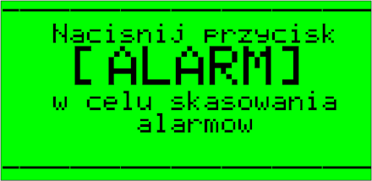

Po naciśnięciu przycisku [ALARM] w czasie wyświetlania powyższej maski (i pod warunkiem wyeliminowania problemu powodującego pojawienie się alarmu) alarmy zostaną skasowane.

**UWAGA: przed skasowaniem alarmów należy zanotować opis oraz kod alarmu!**

* 1. **Wykaz stanów alarmowych**

|  |  |  |  |
| --- | --- | --- | --- |
| Lp | Nazwa | Rodzaj alarmu | Usuwanie awarii |
| 1 | Brudny filtr powietrza | Ostrzegawczy | Wymiana filtru |
| 2 | Awaria czujnika temperatury | Krytyczny lub Ostrzegawczy | Sprawdzenie czujnika oraz okablowania. Wezwać serwis. |
| 3 | Awaria falownika wentylatora | Krytyczny | Wezwać serwis. |